Gọi class trong b ootstrap – carousel

Class1 class2 <tên class chính>

Ví dụ: left tron carousel-mycontrol

--

Hover:

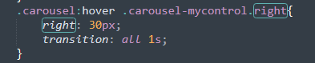

:hover xong -> ghi .<tên đối tượng thay đổi>

Như hình trên

--

**Overflow: hidden;**

**--**

**Để tạo comment:** CTRL + /

Tạo Menu dọc: bs3-list (ctrl space) - > bs3-list-group-badges

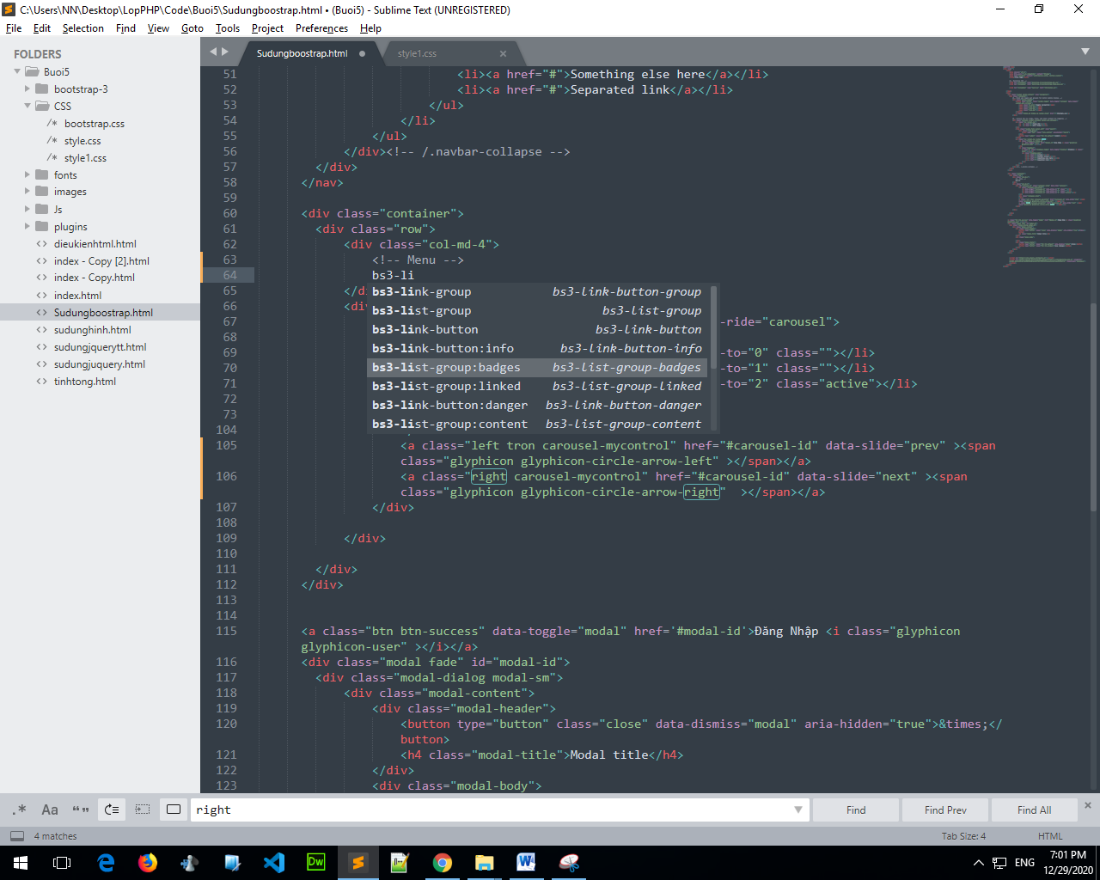

**Responsive: khi thu nhỏ màn hình -> menu dọc bị đẩy lên**

**Khắc phục (vẫn giữ 2 cột)**



--

Tạo các service:

* **Tạo section**
* 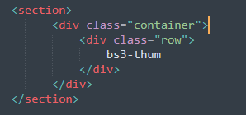**(chọn thumbnail ở dưới)**
* 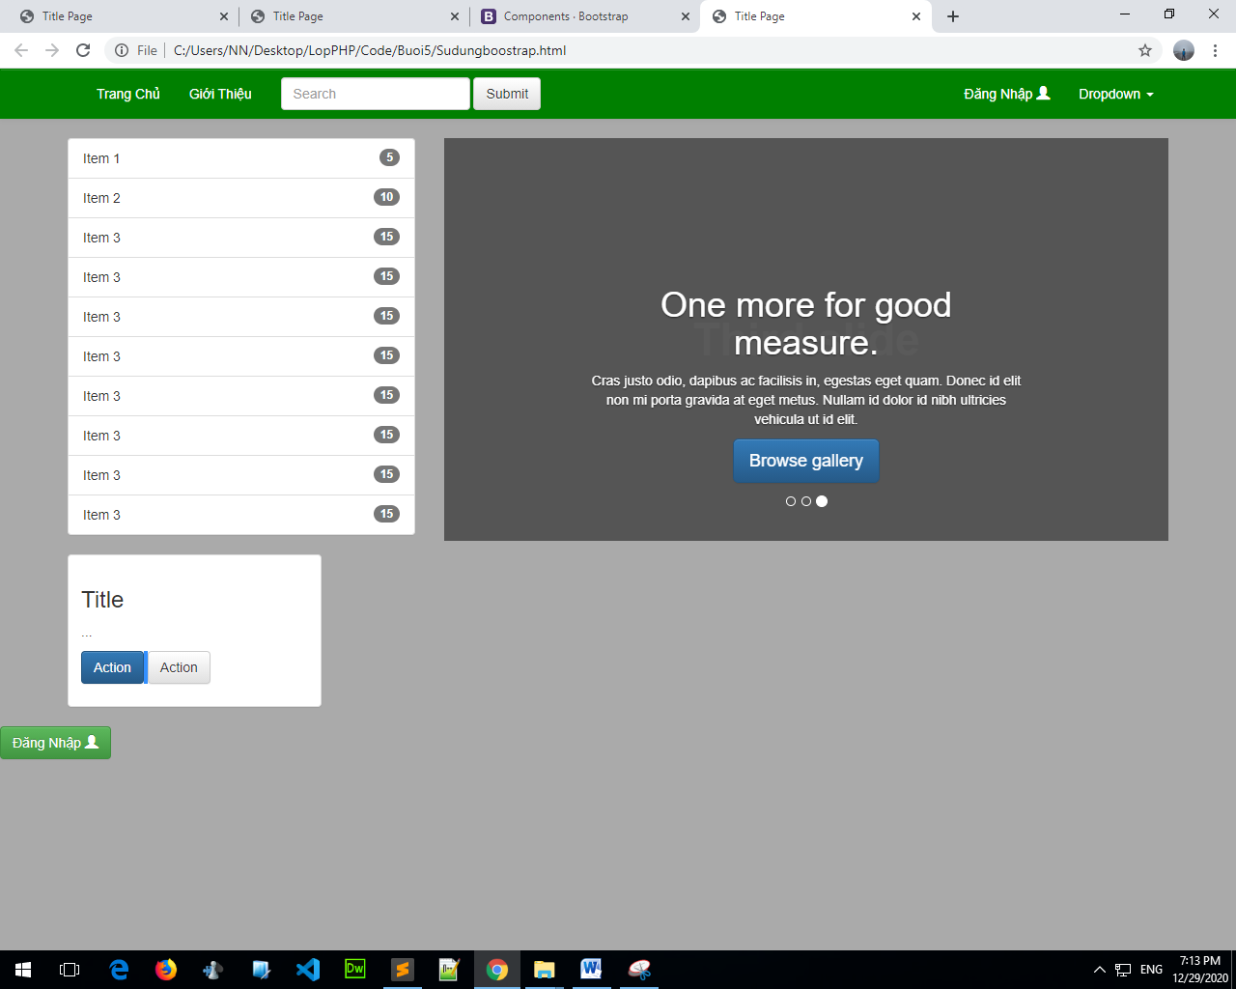
* **Được thêm cái ô Title**

**Để hiện cái hình lên: dùng scr (k phải data-scr)**

**--**

**Box-shadow ( bên dưới, bên trái, độ nhòe, màu)**

**--**

**Service-item**

* **Service là 1 class**
* **Item là 1 class**

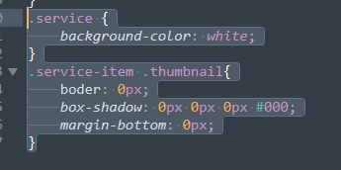

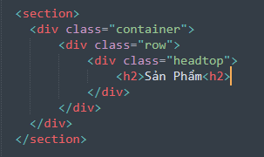

**(tạo thumbnail -> để tạo sản phẩm sử dụng bootstrap)**

**Để gõ nội dung: -> Gõ “lorem” -> tab**

**Tạo hiệu ứng quảng cáo hiện lên khi đưa chuột vào hình ảnh**

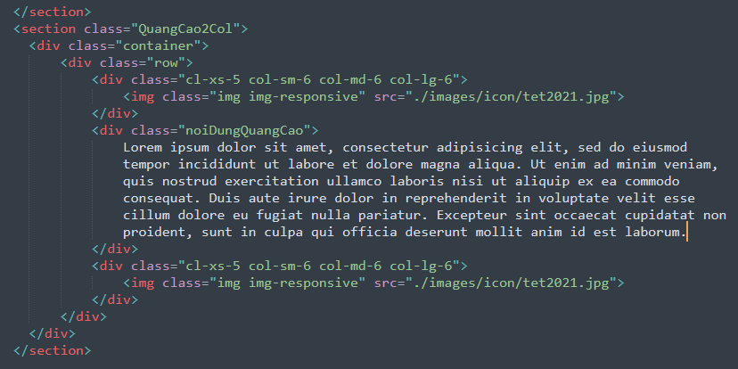

**---**

**Tiếp theo**

Do ô quảng cáo vừa có hình vừa có chữ nên phải dùng height -> cắt bỏ phần chân ko hiển thị ra

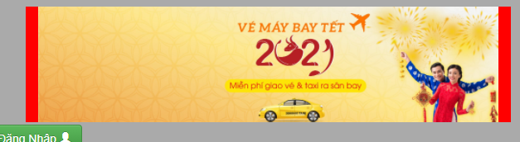

Sau đó dùng :hover để chữ hiện lên banner

---

**WOW JS**

Download -> giải nén -> đổi tên thành wowjs -> copy vào dự án

Tìm theme: search web template psd

Lick tool

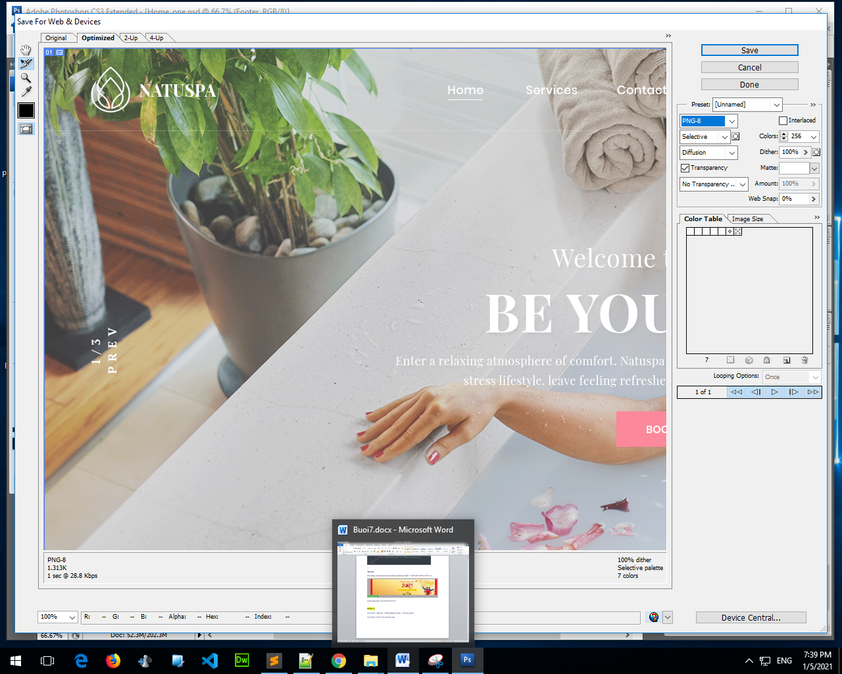

Type file: PNG-8

Nhấn save

(chọn file -> Save web device)

Sau khi export xong -> Copy các hình ra 1 thư mục khác để làm tài liệu HTML PHP và CSS

Nếu là file world -> Ctrl S -> Save chọn type là Web page HTML

* Cái nào css thì khỏi cắt
* Cái nào có hiệu ứng (effect) thì phải ẩn effect
* Cắt hình, icon
* Tắt background rồi mới cắt

Tool chọn màu: Search google color copies -> Dowload về máy -> Dùng bản standard

Before; after

<a> (before) Giới thiệu (after)</a>

Dùng :: để gọi

Cho content: vào

SAU CÁI GẠCH CHÂN -> LÀM MENU MỚI

3 cái thì 12/3=4

Để hình vô rồi làm theo từ từ

==

Container-fluid